江苏省仪征中学2021-2022学年度第一学期高二地理学科合格考导学案
课时24 人地关系的协调发展、地理信息技术的应用
研制者：祝修桃 审核者：刘永飞
班级：________ 姓名：_________学号：________授课日期：2021年___月____日
【课程标准及要求】
课程标准 | 学习目标
运用资料，归纳人类面临的主要环境问题，说明协调人地关系和可持续发展的主要途径及其缘由；通过探究有关人文 | 1主要的环境问题、  - 可持续发展的含义和途径  - 地理信息技术的应用
【导读——读教材，夯基础】
阅读必修二教材
【导学——培素养，引价值】
一、 人类面临的主要环境问题
1. 环境问题的概念：指由于________或________使环境条件发生了变化，并对人类及其他生物的________造成影响和破坏的问题。
2. 主要的环境问题：包括资源短缺、________、________。
二、 可持续发展的内涵及其主要途径
1. 可持续发展
（1） 基本内涵：包括________的观念、________的观念、环境的观念和权利的观念。
（2） 原则：包括公平性、持续性、________性、________性。
2. 协调人地关系的主要途径：控制________规模；转变________；________的可持续利用；协调人地关系，从我做起。
三、 地理信息技术的应用
1. 遥感技术：可以实时监测________、________等灾害的形成过程，进行准确的________；能快速识别地震等突发性自然灾害的________，并对灾情统计、灾后救援提供强有力的支持。
2. 全球定位导航系统：GPS与GIS、RS结合，可为________、工程管理、精细农业等服务等。
3. 地理信息系统：为城市规划的设计、________、________辅助决策；对城市土地利用状况的________和管理；参与城市________管理等。
【导思——析问题，提能力】
易错提醒1 环境问题都是由人为原因引起。
易错提醒2 可持续发展的核心就是保护生态环境。
易错提醒3 “精准扶贫”主要体现了可持续发展的共同性原则。
易错提醒4 地理信息技术能准确预报各种自然灾害。
易错提醒5 地理信息技术在区域资源调查、开发等方面起着决定性的作用。
【导练——解例题，找方法】
“精准农业”将信息技术和农业技术全面结合，有助于提高作物产量、减少浪费和保护自然资源。据此回答1～2题。
1. 科学家分析、整合各种数据资料，为农民提供决策支持的地理信息技术是（ ）
A. RS B. GPS
C. GIS D. 数字地球
2. 与传统农业相比，影响“精准农业”的区位因素主要是（ ）
A. 水分 B. 热量
C. 科技 D. 劳动力
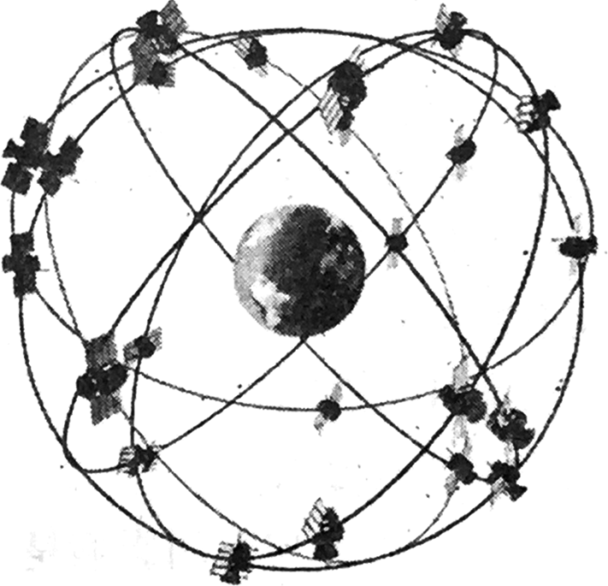
2019年11月23日8时55分，我国在西昌卫星发射中心用长征三号乙运载火箭，以“一箭双星”方式成功发射第五十、五十一颗北斗导航卫星，中国北斗导航卫星在轨数量突破50颗。读“北斗卫星导航系统示意图”。回答3～4题。
3. 对中国在轨北斗导航卫星叙述正确的是（ ）
① 属于天体 ② 绕地球旋转
③ 不属于天体 ④ 不属于太阳系
A. ①② B. ①④
C. ②③ D. ②④
4. 北斗卫星导航系统提供的服务有（ ）
① 汽车导航 ② 资源普查
③ 农作物估产 ④ 港口调度
A. ①② B. ①④
C. ②③ D. ②④

【课堂检测】
读下面图片，回答1～2题。
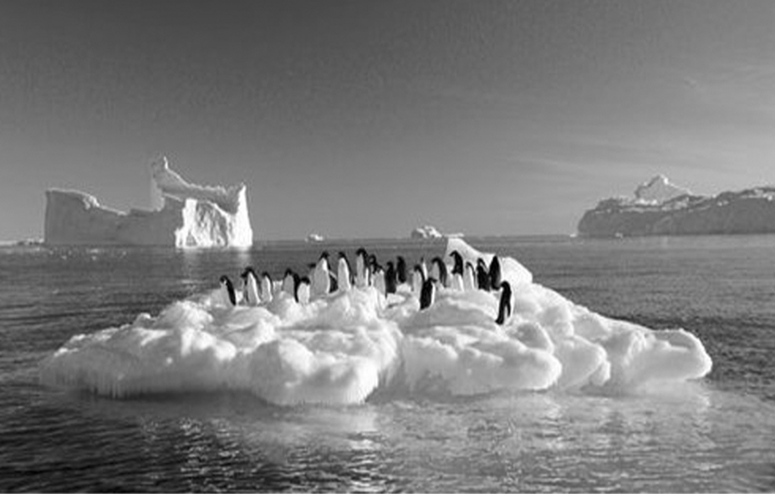
1. 图中反映的主要环境问题是（ ）
A. 全球变暖 B. 臭氧层空洞 C. 水污染 D. 水资源短缺
2. 图中反映的环境问题会造成全球（ ）
A. 高山雪线上升 B. 各地降水增多 C. 酸雨危害加剧 D. 陆地面积增大

2017年12月某环保组织利用地理信息技术发现长白山某地区森林被砍伐，种植了人工草坪，修建成高尔夫球场。右图为该地区的某高尔夫球场。读图回答3～4题。
3. 该环保组织利用的地理信息技术为（ ）
A. RS B. GPS C.GIS D. BDS
4. 该地修建高尔夫球场，对生态环境的主要危害是（ ）
A. 岩石裸露导致水土流失 B. 草坪养护导致土壤污染
C. 森林破坏导致物种灭绝 D. 水源减少导致气候异常
【导悟——拓思维，建体系】

